МКДОУ «Детский сад № 1 п. Алексеевск»

Родительское собрание:
«Театр – наш друг и помощник»

Провела воспитатель 2мл.гр № 2
Попова Оксана Геннадьевна.
Родительское собрание:
«Театр – наш друг и помощник»

Цели: способствовать повышению педагогической культуры родителей, пополнению их знаний по театрализованной деятельности ребенка в семье и детском саду; содействовать сплочению родительского коллектива, вовлечению пап и мам в жизнедеятельность группового сообщества; развитие творческих способностей родителей.

Форма проведения: круглый стол.

План проведения:
1.Развитие детей в театрализованной деятельности.
2.Анкетирование родителей.
3.Играем, как дети.
А)Волшебные средства понимания.
Б) Игры со скороговорками
В) Пальчиковые игры со словами.
Г) Пантомимические этюды и упражнения.
Д) Сделаем конусный театр к сказкам.
4.Наш театральный уголок.
5.Подведение итогов собрания. Принятие решения.

Подготовительный этап:
1.Подготовка необходимого оборудования и материала для проведения круглого стола.
2.Оформления групповой комнаты.
3.Подготовка памятки для родителей.
4.Оформление цитат:
Константин Сергеевич Станиславский «Театр начинается с вешалки».
Николай Гоголь «Театр – это такая кафедра, с которой можно много сказать миру добра».
Вольтер. «Театр поучает так, как этого не сделать толстой книге».
Александр Герцен. «Театр – высшая инстанция для решения жизненных вопросов».

Развитие детей в театрализованной деятельности

Испокон веков театр всегда завораживал зрителей. Театральная игра – это исторически сложившееся общественное явление, самостоятельный вид деятельности, свойственный человеку.
Театральная деятельность в детском саду имеет свои особенности. «Это волшебный край, в котором ребенок радуется, играя, а в игре он познает мир».
На первых порах главную роль в театрализованной деятельности берет на себя педагог, рассказывая и показывая различные сказки и потешки. Но уже начиная с 3-4 летнего возраста дети, подражая взрослым, самостоятельно обыгрывают фрагменты литературных произведений в свободной деятельности.
Театрализованная деятельность – это самый распространенный вид детского творчества.
Во время зрелища воображение позволяет ребенку наделять героев пьесы человеческим свойствами, воспринимать происходящее как реальность, сочувствовать, переживать и радоваться за героев пьесы. Дети учатся замечать хорошие и плохие поступки, проявлять любознательность, они становятся более раскрепощенными и общительными, учатся четко формулировать свои мысли и излагать их публично, тоньше чувствовать и познавать окружающий мир.
Значение театрализованной деятельности невозможно переоценить. Театрализованные игры способствуют всестороннему развитию детей: развивается речь, память, целеустремленность, усидчивость, отрабатываются физические навыки (имитация движений различных животных).Кроме того, занятия театральной деятельностью требуют решительности, трудолюбия, смекалки. Сегодня, когда на фоне избыточной информации, обильных разнообразных впечатлений остро ощущается эмоциональное недоразвития детей, значение театрального жанра заключается еще и в том, что он эмоционально развивает личность. Ведь зачастую родителям бывает некогда почитать ребенку книжку. А как загораются глаза малыша, когда взрослый читает вслух, интонационно выделяя характер каждого героя произведения!
Предварительно было проведено анкетирование родителей. Результаты анкетирования были оглашены на родительском собрании.
Анкета для родителей

1.Сколько лет вашему ребенку?
2. В течение какого периода он посещает дошкольное учреждение?
3.В каких формах у ребенка проявляется творчество?
4.Делится ли он своими впечатлениями о театрализованных представлениях, занятиях, праздниках, проводимых в детском саду?
5.Вызывают ли эмоциональный отклик у него кукольные спектакли?
6.Есть ли в доме детские кассеты, диски с записями сказок?
7.Устраиваете ли вы дома театрализованные представления?
8.Были ли вы со своим ребенком в театре?
9.Ваши пожелание и предложения по театрализованной деятельности в нашем саду.

Уважаемые родители! Сейчас поиграем с вами так, как мы играем с детьми на занятиях по театрализованной деятельности. Но вначале ответьте на вопросы.
*Если бы все люди не могли говорить, но знали слова, как бы они понимали друг друга? (С помощью жестов, мимики, позы туловища).
*Меняется ли голос человека в зависимости от его настроения? Как?
*Можем ли мы узнать о настроении человека, не видя его лица? Как? (По позе, жестам.)
*Можем ли мы назвать интонацию, мимику, пантомимику (жесты, поза человека) «волшебными» средствами понимания?
*Вспомните, какие жесты вы знаете и используете при общении? (Приветствие, прощание и др.)

Игра «Узнай по голосу»

Водящий в центре круга с закрытыми глазами. Все движутся по кругу со словами:

Мы немножко поиграли,
А теперь в кружок мы встали.
Ты загадку отгадай.
Кто назвал тебя – узнай!

Водящий называет по имени сказавшего ему: «Узнай, кто я?»

Игра «Иностранец»

Вы попали в другую страну, языка которой не знаете. Спросите с помощью жестов, как найти кинотеатр, кафе, почту.

Упражнения
1. С помощью мимики выразите горе, радость, боль, страх, удивление.
2. Покажите, как вы сидите у телевизора (захватывающий фильм), за шахматной доской, на рыбалке (клюет).

Игры со скороговорками

Скороговорку надо отрабатывать через очень медленную, преувеличенно четкую речь. Скороговорки сначала произносятся беззвучно с активной артикуляцией губ; затем шепотом, затем вслух и быстро (несколько раз).Скороговорки помогают детям научиться быстро и чисто проговаривать труднопроизносимые слова и фразы.
Варианты скороговорок:
Мамаша Ромаше дала сыворотку из-под простокваши.
Король-орел, орел-король.
У Сени и Сани в сетях сом с усами.

Испорченный телефон

Первый игрок получает карточку со скороговоркой, передает её по цепи, а последний участник произносит её вслух.

У четырех черепашек четыре черепашонка.

Пальчиковые игры со словами
Пальчиковые игры способствуют подготовке руки к письму, развивая мелкую моторику рук, внимание, воображение и память.
Два щенка, (Кулаки правой и левой руки поочередно становятся на стол ребром)
Щека к щеке, Кулачки трутся друг о друга.
Щиплют щетку Правая ладонь обхватывает кончики пальцев левой, и наоборот.
В уголке.

Пантомимические этюды и упражнения

Давайте детям дома задания: понаблюдать, запомнить, повторить поведение людей и животных, бытовые предметы в простейших ситуациях. Лучше начать с предметов, потому что дети хорошо их зрительно помнят и для этого не требуется особых наблюдений.
Покажите, как:
-вратарь ловит мяч;
-зоолог ловит бабочку;
-рыбак ловит большую рыбу;
-ребенок ловит муху.
Попробуйте изобразить:

-парикмахера;
-пожарника;
-строителя;
-космонавта.

Сделаем конусный театр к сказкам.

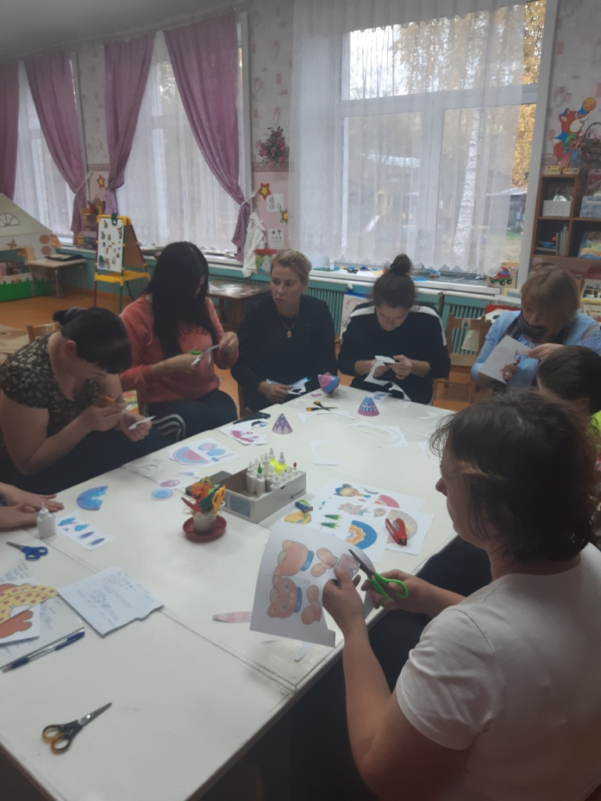

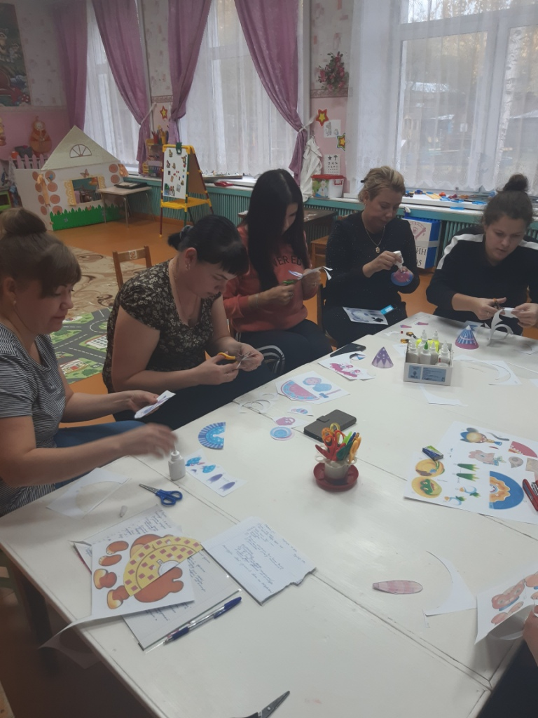

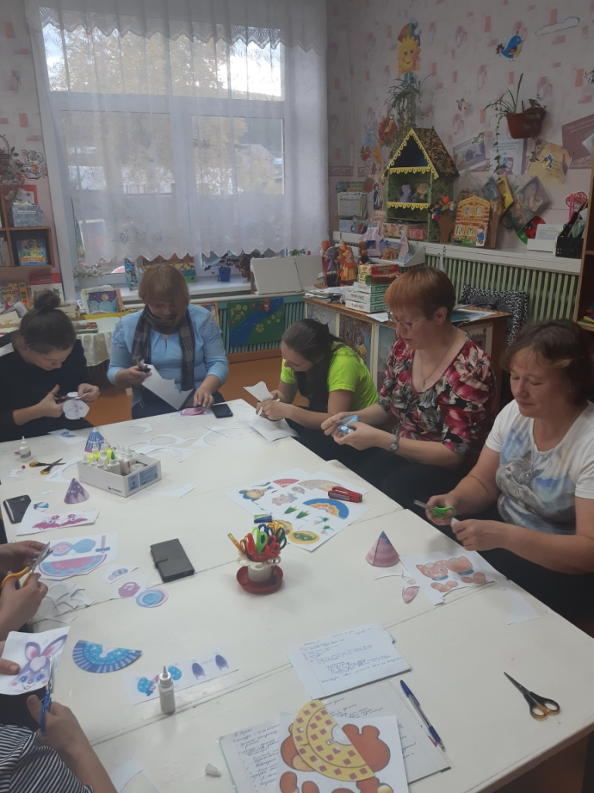

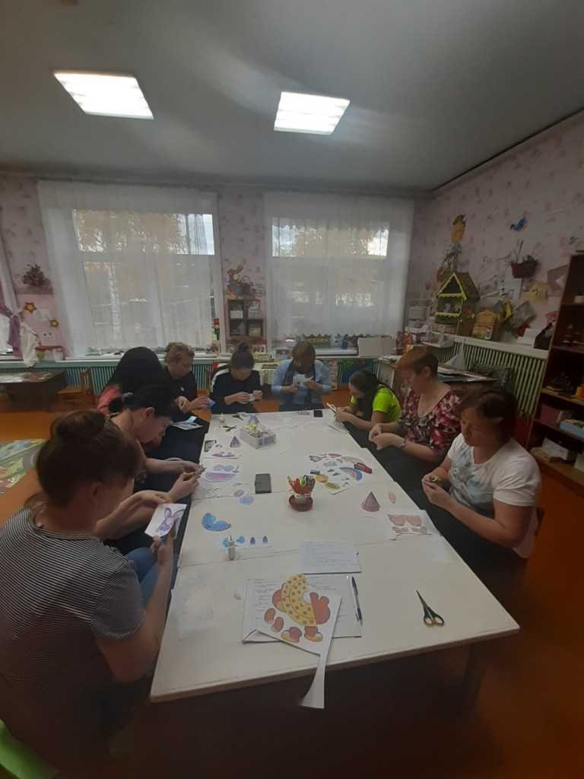
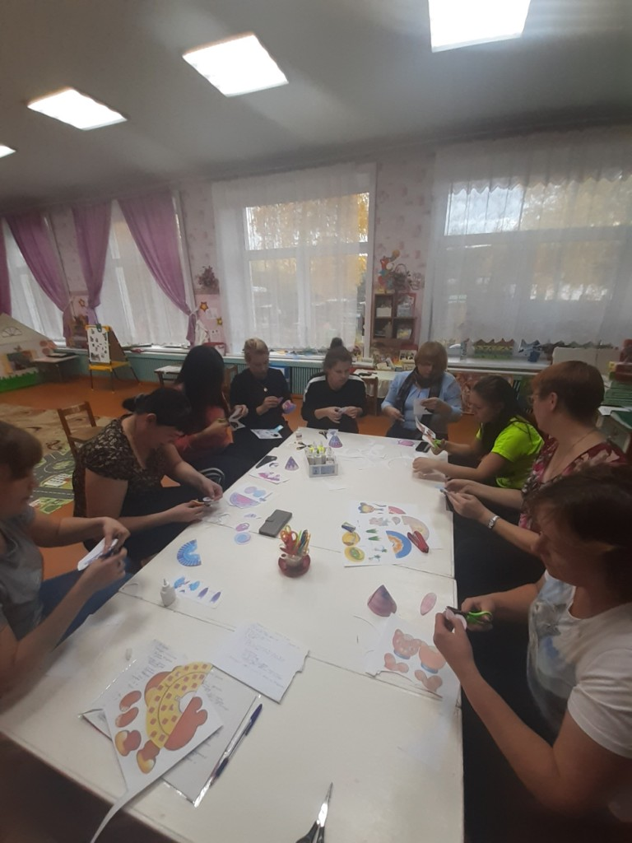
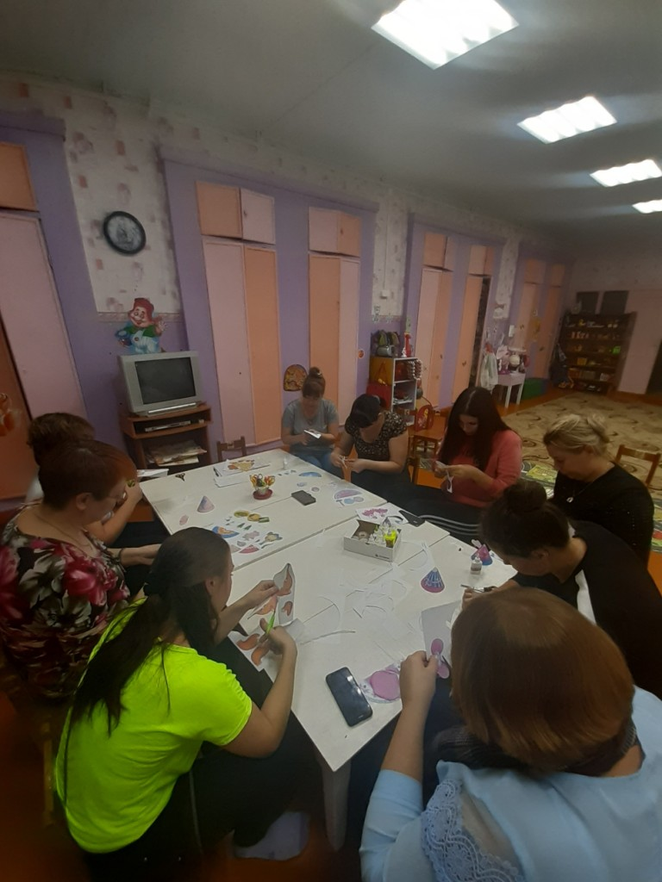

Домашний театр

Большое значение для ребенка имеет театр, театральная деятельность. Семейный театр – особая среда для развития творческих способностей детей.
Это ключ к нравственному развитию ребенка, который открывает новую грань деятельности, приобщает не только к искусству мимики и жеста, но и к культуре общения. Ценность театральной деятельности в том, что она помогает детям зрительно увидеть содержание литературного произведения, развивает воображение, без которого не возможно полноценное восприятие художественной литературы. Ведь умение живо представить себе то, о чем читаешь или слышишь, вырабатывается на основе внешнего видения, из опыта реальных представлений. Театральная деятельность активно применяется в детском саду, но сколько радости получает ребенок, когда его папа вдруг становится волком, мама – лисой, а дедушка – медведем!
Драматизация служит для ребенка средством проявления артистических способностей, развития речи, морального опыта. Игра в театр очень близка ребенку, стремящемуся все свои переживания и впечатления выразить в действии.

Вариант решения родительского собрания:

1.Использовать информацию, полученную на родительском собрании, в рамках развития детей в театрализованной деятельности.
2.Поддерживать интерес детей к театральной деятельности в детском саду и дома.
3.Позаботиться родителям о технических средствах(диски, кассеты), способствующих развитию творческого потенциала детей.
4.Уделять серьезное внимание выбору художественной литературы для чтения детям.

